Справка
по итогам декады химии, биологии и географии.

С 16-25 ноября 2015 года прошла декада по предметам: химия, биология и география. Во время декады были проведены определённые мероприятия согласно утверждённому плану. На открытие декады каждый класс с 7 по 11 оформляли газеты.
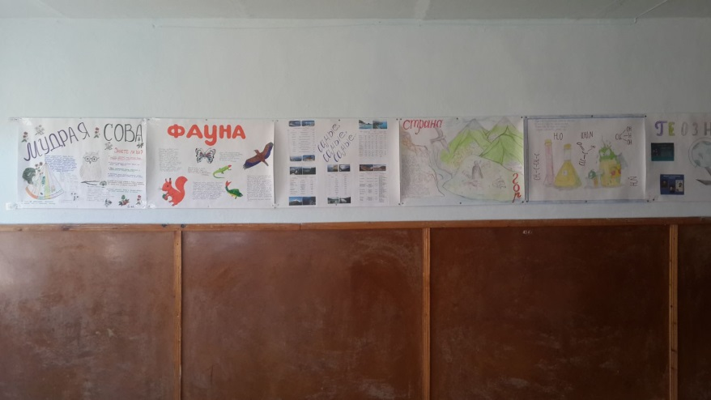

Среди учащихся 7 классов проводился КВН по географии, связанный с изученным материком Африка. Участвовали две команды: «Звезды» и «Глобус». Учащиеся оформили газеты, использовали интересные дополнительные информации по Африке. Ученики соревновались в находчивости и умении применять знания в нестандартных ситуациях. Победителем стал 7 «б» класс.

В викторине «Веселая география» соревновались ученики 8-х классов. Каждая команда подготовила свое приветствие (Название, девиз и речёвка) и выбор капитана. Мероприятие способствовало расширению кругозора учащихся и развитию познавательного интереса к изучению географии.

По биологии проводились такие мероприятия: Игра-викторина «В стране биологических наук, где участвовали учащиеся 6 класса.

В 7 классах прошёл КВН «Эти удивительные животные». Между собой соревновались команды: «Фортуна» и «Удача». Ученики не только показали свои знания о животных , но и познакомились с удивительными животными нашей планеты. Победу одержала команда «Фортуна».

По химии прошли такие мероприятия: в 9 классах викторина

«Путешествие по континенту химия», где учащиеся решали занимательные задачи, отгадывали загадки.

В 8 классах был проведён КВН «Самый лучший знаток химии». Участвовали две команды: «Атом» и «Галогены». Они состязались в знаниях основ химии. В ходе мероприятия проходила игра со зрителями. Победила команда «Галогены».
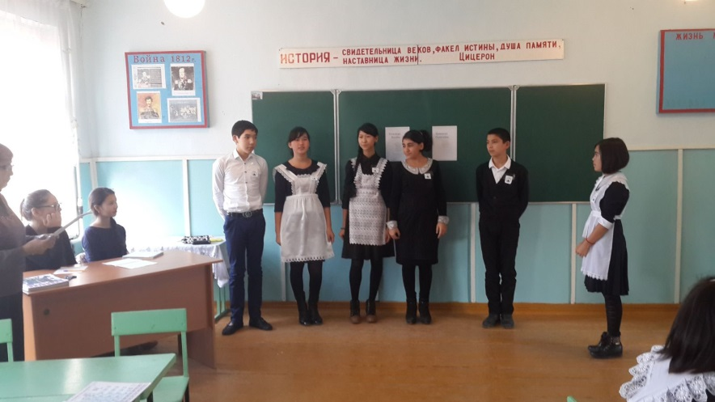

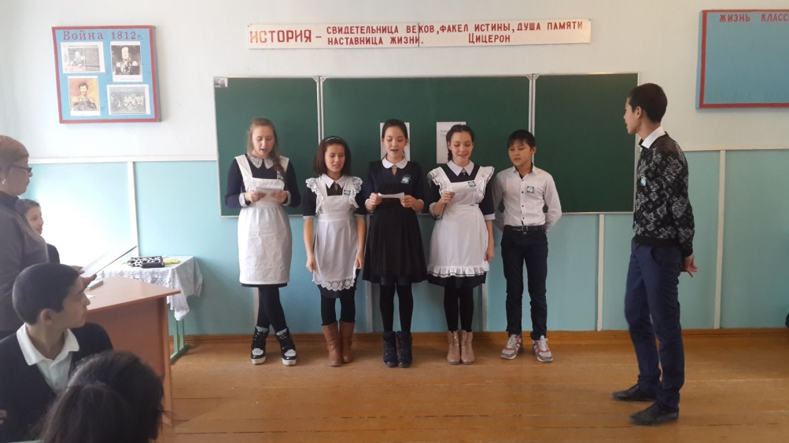

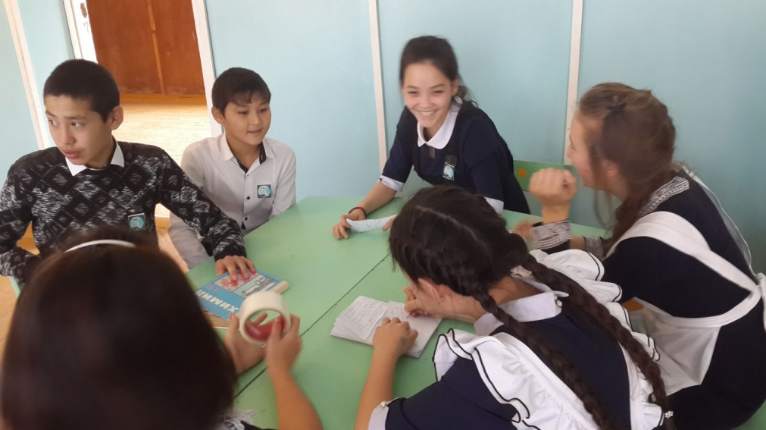

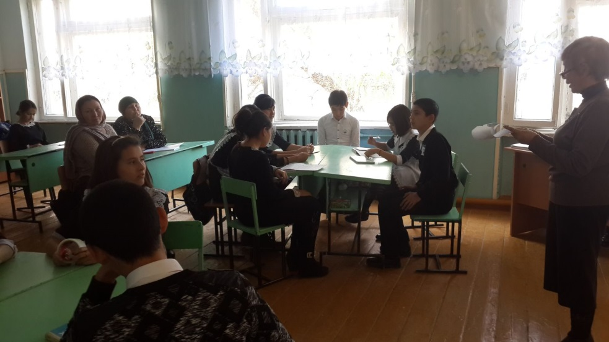

С 9-11 классами была проведена конференция на актуальную на сегодняшний день тему «Наркомания-знак беды». Участники подготовили рисунки, плакаты, статьи из различных газет и журналов. Конференция была организована в форме ролевой игры. Роли: председатель президиума, корреспондент газеты, эксперт-историк, эксперт-пищевик, эксперт-биолог. Обсудили причины и последствия употребления наркотиков, как давно человечество знакомо с наркотиками, основные группы наркотиков.

Также проведен открытый уроки по географии в 11 классе по теме: «Страны Евросоюза». На этом уроке учащиеся изучили идею образования ЕС, символику, познакомились со странами входящими в состав ЕС. Была отмечена высокая плотность урока,, присутствие взаимопонимания между учеником и учителем. Учитель использовал на уроке познавательный материал. Урок достиг поставленных целей.
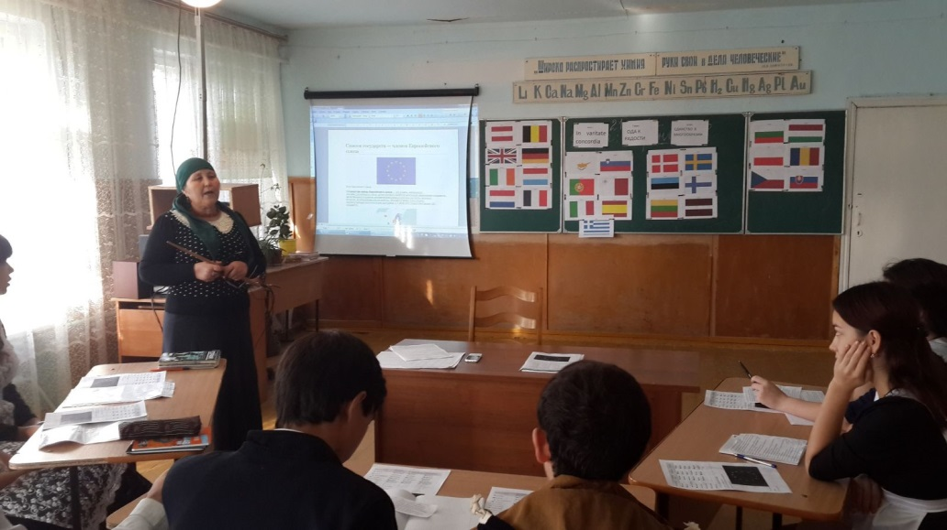

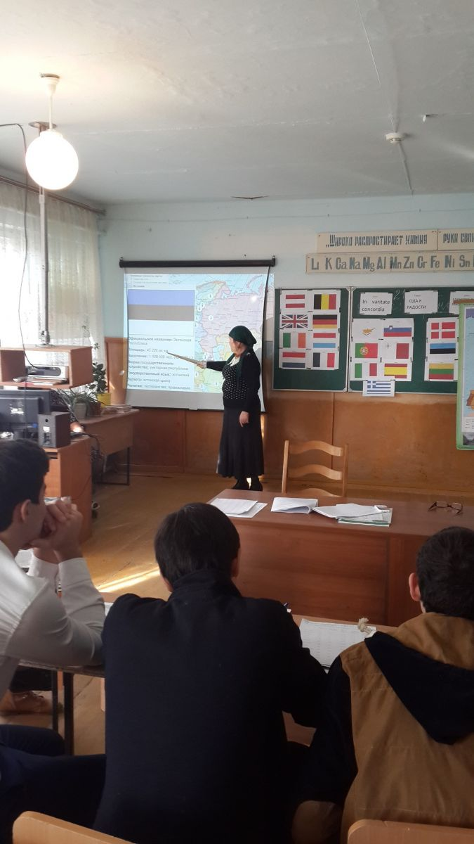

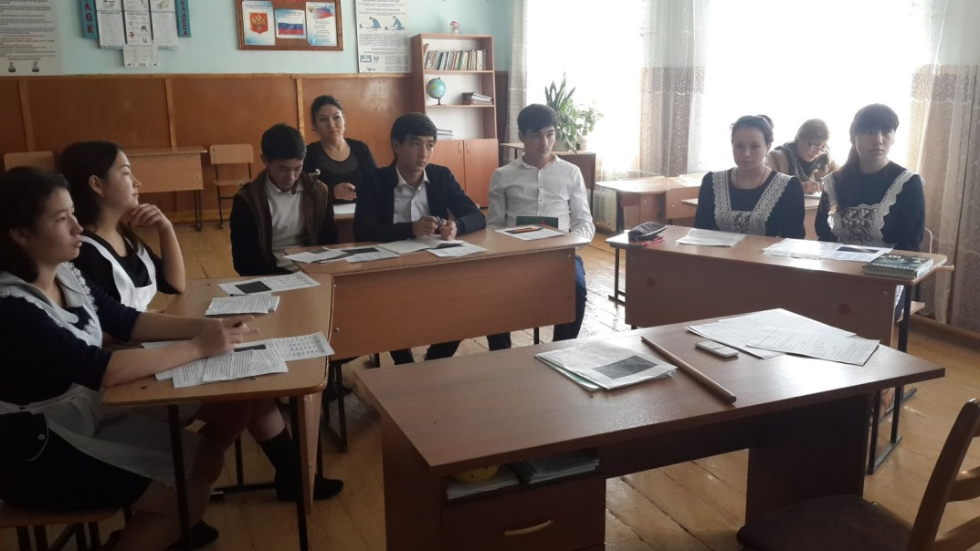

Учитель биологии провела урок в 7 «а» классе по теме: «Моллюски». Она использовала объяснительно- иллюстративный, проблемный метод обучения. Учитель осуществляет контроль по пройденному материалу с помощью фронтального опроса. Этапы урока взаимосвязаны . Урок соответствует требованиям ФГОС.
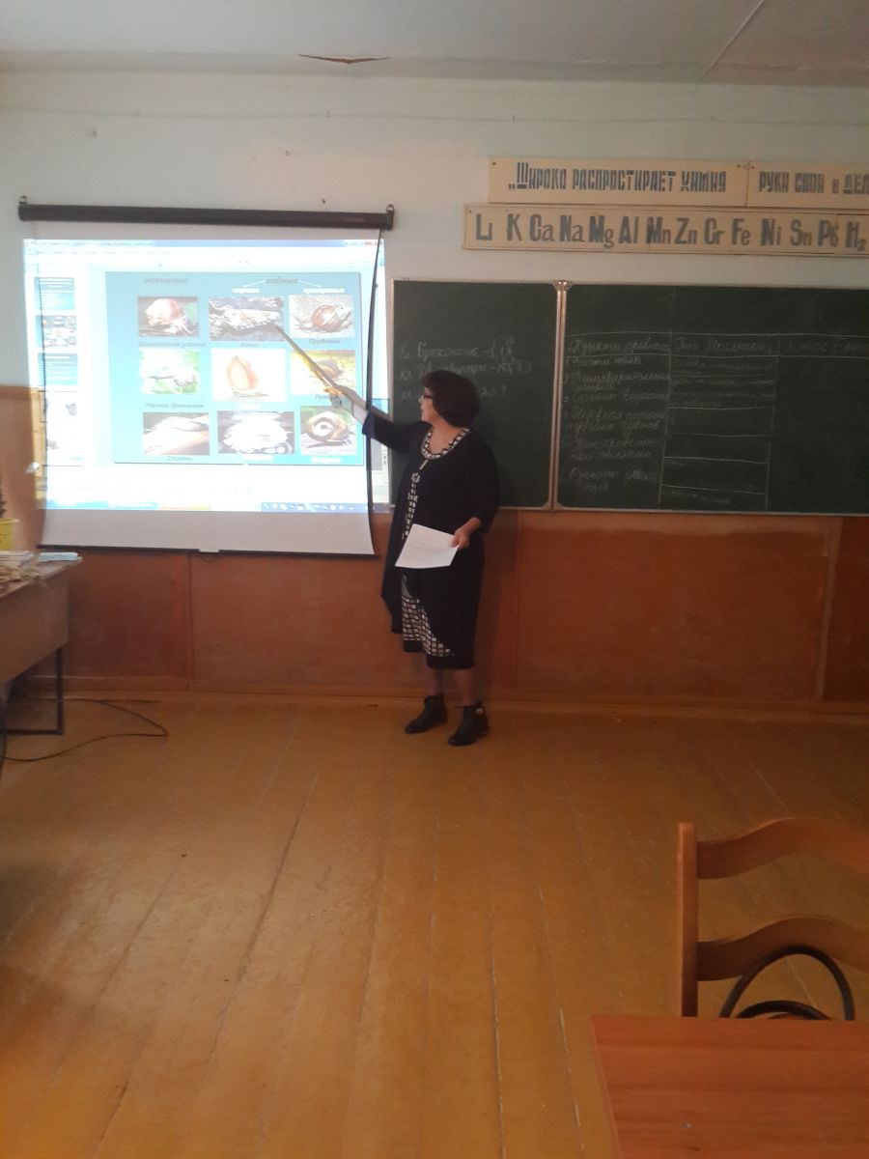
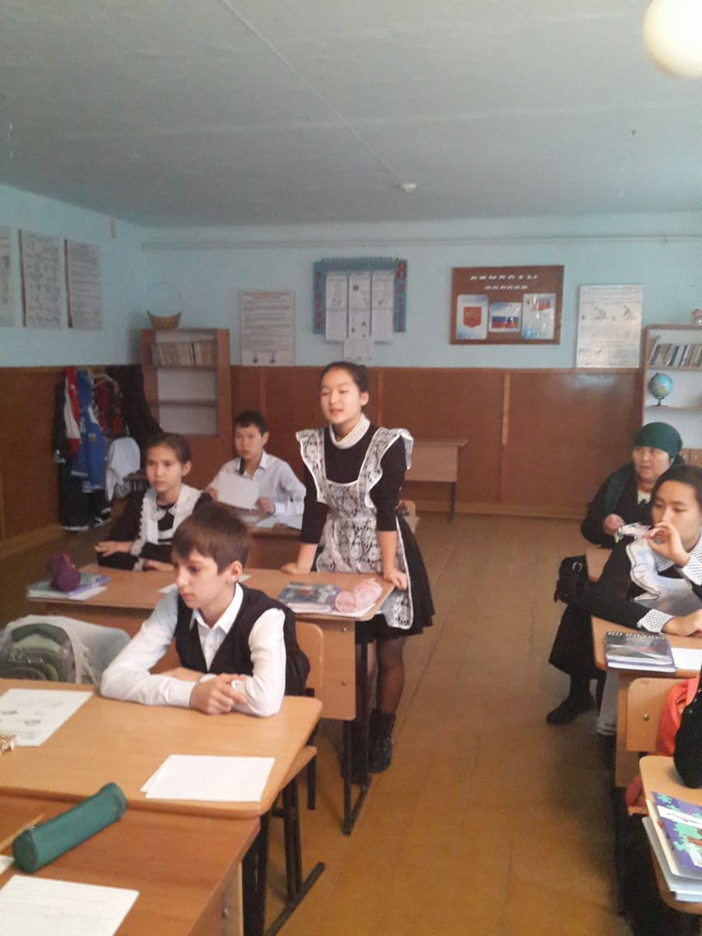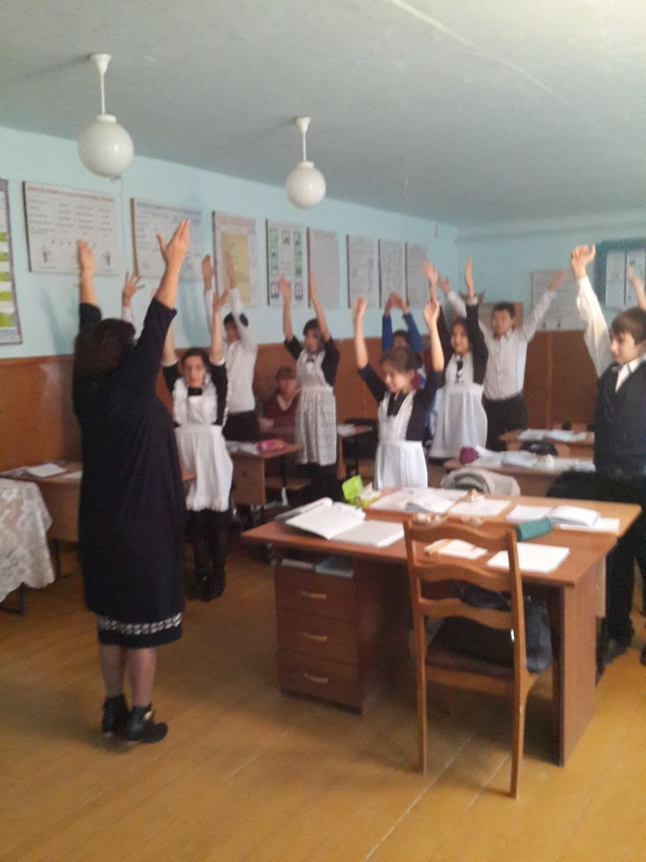

Учитель химии провела урок в 9 «б» классе по теме: « Скорость химических реакций». На уроке использовалась ИКТ. На основе создания проблемной ситуации учитель подвела учащихся к теме урока . Ученики сами сформулировали её. Была проведена учащимися исследовательская работа. Дети, писали уравнение реакции, делали выводы, решали задачи. Урок прошел живо и интересно.

